PREGUNTAS SOBRE NAPOLEÓN
1. Ambas imágenes representan a Napoleón: compáralas (¿cómo aparece representado? ¿qué sensación transmiten?), y explica lo que te sugiere cada una, relacionando tu argumentación con los datos históricos vistos en el tema. ¿cuál correspondería a 1815 y cual a 1805? ¿Por qué?
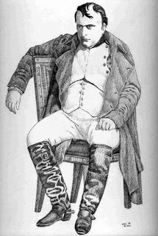 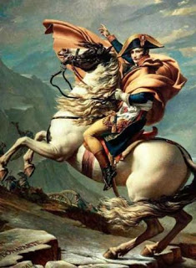
2.- Contesta estas preguntas:

Pregunta de Elección Múltiple
1) ¿En qué año dio Napoleón el golpe de Estado con el que conquistó el poder?
1779
1789
1799
1879
2) ¿Cuál fue el último de los títulos que adoptó Napoleón para gobernar?
Cónsul vitalicio
Emperador
Dictador
Primer Cónsul

3) Durante las guerras napoleónicas Francia tuvo distintos enemigos, que muchas veces cambiaron de bando. Pero hubo un país que siempre fue su mayor enemigo, porque luchaba contra Francia por la hegemonía. ¿Cuál fue?
España
Reino Unido
Imperio Ruso
Imperio Austríaco

4) ¿En qué año fue derrotado definitivamente Napoleón?
1799
1814
1815
1820

Pregunta Verdade3.-ro-Falso
Dí si es verdadero o falso.
5) ¿Gobernaba directamente Napoleón y su gobierno todos los dominios que formaban parte del Imperio Napoleónico?
Verdadero
Falso
3.- DI SI NAPOLEÓN FUE UN HÉROE O UN VILLANO EXPLICANDO TUS RAZONES EN FUNCIÓN DE LO QUE HAS ESTUDIADO

ACTIVIDADES SOBRE LA REVOLUCIÓN FRANCESA
LEE EL TEXTO Y HAZ LAS ACTIVIDADES QUE TIENES DEBAJO
Declaración de los Derechos del Hombre y del Ciudadano

Los representantes del pueblo francés, constituidos en Asamblea Nacional, han resuelto exponer en una declaración solemne los derechos inalienables y sagrados del hombre […] y del ciudadano:
Art. 1. Los hombres nacen y permanecen libres e iguales en derechos. Las distinciones sociales no pueden fundarse más que sobre la utilidad común.
Art. 2. El objeto de toda asociación política es la conservación de los derechos naturales e imprescriptibles del hombre. Estos derechos son la libertad, la propiedad, la seguridad y la resistencia a la opresión.
Art. 3. El principio de toda soberanía reside esencialmente en la nación. Ningún cuerpo ni individuo puede ejercer autoridad que no emane expresamente de ella. Art. 6. La ley es la expresión de la voluntad general. Todos los ciudadanos tienen derecho a contribuir personalmente, o por medio de sus representantes, a su formación. La ley debe ser idéntica para todos […]. Siendo todos los ciudadanos iguales ante sus ojos, son igualmente admisibles a todas las dignidades, puestos y empleos públicos, según capacidad, y sin otra distinción que la de sus virtudes y talentos.
Art. 10. Nadie debe ser molestado por sus opiniones, incluso religiosas, con tal de que su manifestación no altere el orden público establecido por la ley.
Art 15. La sociedad tiene derecho de pedir cuentas a todo agente público de su administración.
Art 16. Toda sociedad en la que la garantía de los derechos no está asegurada, ni la separación de los poderes determinada, no tiene Constitución. Asamblea Nacional francesa, 1789.

Responde las siguientes preguntas:
• ¿Quiénes formaban la Asamblea Nacional? ¿Qué se proponían?
• ¿Qué es una Constitución? ¿Constitución y monarquía absoluta son antagónicas? • ¿Qué grupo social dirigió el proceso revolucionario? ¿Cuál era su objetivo?
• RESUME EL TEXTO.

COMPLETA ESTE ESQUEMA

OBSERVA LAS IMÁGENES Y CONTESTA:
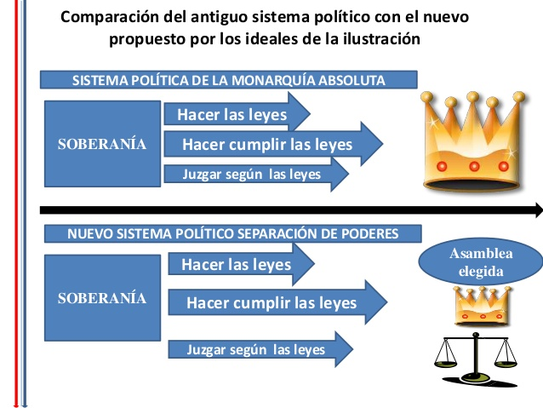
Cual sistema político presenta más ventajas para una sociedad y por qué?
__________________________________________________________________________________________________________________________________________________________________________________________________________________________________________________________________

RESPONDE A ESTAS PREGUNTAS:
¿Cuáles fueron las clases sociales que lideraron la revolución francesa y por que fue estas clases y no otras?

¿cuales fueron las ideologías que influyeron para que estas clases sociales iniciaran la revolución, y por qué?

